Suplement diety na wątrobę - gdzie je kupować?
Gdzie można kupić suplement diety na wątrobę? Jeśli interesuje Ci ta kwestia zachęcamy do zapoznania się z treścią blogposya, gdzie znajdziesz odpowiedź na wyżej zadane pytanie.

Suplement diety na wątrobę - czy powinniśmy je stosować?
Czy powinniśmy stodować suplement diety na wątrobę? Szukaj odpowiedzi na to pytanie w naszym artykule.
Odpowiednia suplementacja a zdrowie

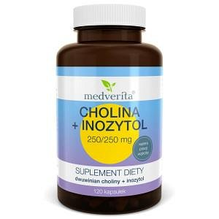
Wielu z nas stara się wprowadzić do swojego codziennego życia zdrową dietę, opartą na zbilansowanych posiłkach. Niemniej jednak, w związku z pędem naszego życia nie zawsze uda się nam stawiać na zdrowe wybory. Dlatego też suplement diety na wątrobę, witaminy i minerały mogą wspomóc nas w dążeniu do zdrowego organizmu, zarówno naszego jak i domowników.

Suplement diety na wątrobę i minerały w Eko Familia
Gdzie można kupić dobrej jakości suplement diety na wątrobę? Znajdziemy je w sklepach internetowych. Jednym z tych, na który warto zwrócić uwagę jest Eko Familia, gdzie znajdziemy preparaty medycyny naturalnej, minerały, witaminy a także wszelakie maści, probiotyki, zdrowe tłuszcze i olejki a także produkty do pielęgnacji skóry. Szeroki wybór produktów jakie oferuje Eko Familia sprawi, że skomponujemy zamówienie, na które składać się będą zdrowe pozycje, z których skorzystać może cała rodzina a całośc zostanie szybko dostarczona, przez wskazany przez Nas adres. Prawda, że wygodnie?

